**Vlastiveda 6.5.2020 4. Ročník.**

**Úloha1: Záhorie .**

Región Záhorie leží na Záhorskej nížine medzi pohoriami Biele Karpaty, Malé Karpaty a riekou Morava. Rieka Morava tvorí na západe prirodzenú hranicu medzi Slovenskom a Českom. Na juhozápade tvorí Morava hranicu medzi Slovenskom a Rakúskom. Záhorie je najzápadnejšia časť Slovenska. Veľké územia Záhoria tvoria borovicové lesy, nazývané bory. Sú domovom vzácnych živočíchov. Významné mestá sú Senica, Malacky, Skalica a Holíč. Veľmi známe a často navštevované miesta sú Šaštín- Stráže a Marianka. Na Záhorí sa nachádzajú kúpele Smrdáky. Najzápadnejšou obcou Slovenska je Záhorská Ves.

**Úloha2: Doplň do textu. Pomôcka sa nachádza v úlohe1.**

Región ......................... leží na .................................................. medzi pohoriami ........................................., ........................................ a riekou .............................. . Rieka ............................. tvorí na ............................. prirodzenú hranicu medzi Slovenskom a ............................ . Na juhozápade tvorí .............................. hranicu medzi Slovenskom a .............................. . Veľké územia Záhoria tvoria ............................................ lesy, nazývané .................... . Významné mestá sú .............................., ............................., .......................... a Holíč. Veľmi známe a často navštevované miesta sú .................................. a ........................... . Na Záhorí sa nachádzajú kúpele ............................ . Najzápadnejšou obcou Slovenska je ...................................................... .

**Úloha3: Vytvor správne názvy miest a napíš ich pod erby.**

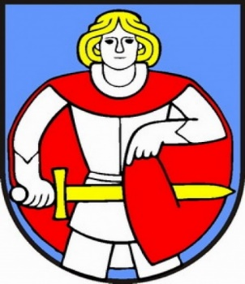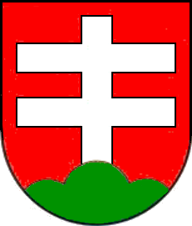

**čílHo**

**liSkaca**

**caSeni**

**....................... ....................... ......................**

**Úloha4: Ako sa volá najzápadnejšia obec Slovenska?**

1. **Senica**
2. **Šaštín- Stráže**
3. **Záhorská Ves**
4. **Skalica**